# 

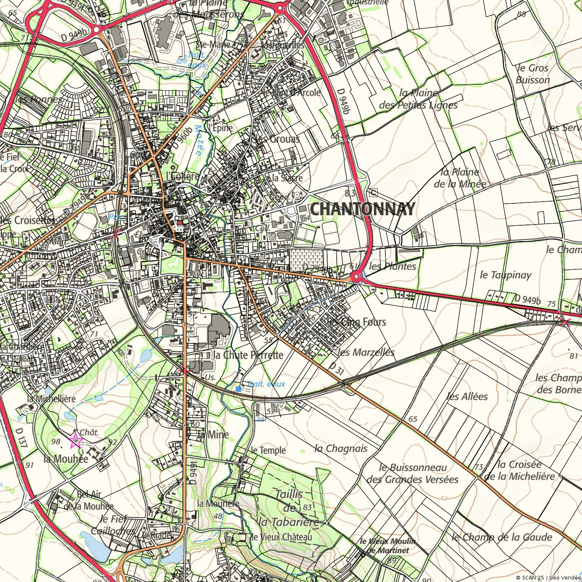

**"Lotissement**

**les Cinq Fours 5"**

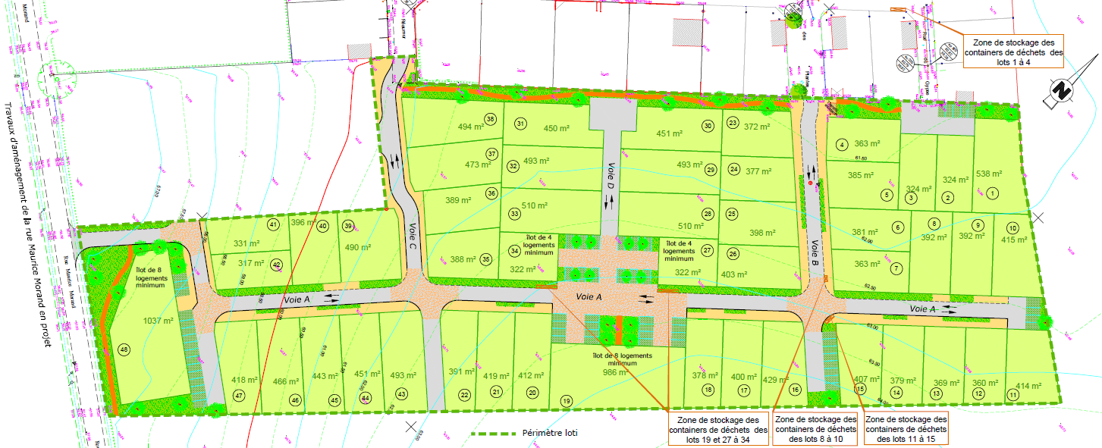

**ACCES**

**Rue des Plantes**

**ACCES**

**Rue Réaumur**

**Lotissement « le Clos de Réaumur »**

**12 parcelles**

**commercialisées par la société SIMA**

**Tel : 02 41 62 70 73**

**ACCES**

**Rue M. Morand**



|  |  |  |  |  |  |  |  |  |
| --- | --- | --- | --- | --- | --- | --- | --- | --- |
| **N°**  **Lots** | **Superficie**  **(m²)** | **Prix TTC**  **(TVA 20 %)¹** | **Etat** |  | **N°**  **Lots** | **Superficie**  **(m²)** | **Prix TTC**  **(TVA 20 %)¹** | **Etat** |
| **1** | 538 | 46 000 € |  | **25** | 398 | 34 000 € |  |
| **2** | 324 | 28 000 € |  | **26** | 403 | 34 000 € |  |
| **3** | 324 | 28 000 € |  | **27** | 322 | 27 000 € | Option |
| **4** | 363 | 31 000 € | Option | **28** | 510 | 43 000 € |  |
| **5** | 385 | 33 000 € | Option | **29** | 493 | 42 000 € |  |
| **6** | 381 | 32 000 € | Option | **30** | 451 | 38 000 € | Option |
| **7** | 363 | 31 000 € | Option | **31** | 451 | 38 000 € | Option |
| **8** | 392 | 33 000 € |  | **32** | 493 | 42 000 € |  |
| **9** | 392 | 33 000 € |  | **33** | 510 | 43 000 € |  |
| **10** | 415 | 35 000 € | Option | **34** | 322 | 27 000 € | Option |
| **11** | 414 | 35 000 € | Option | **35** | 388 | 33 000 € |  |
| **12** | 360 | 31 000 € |  | **36** | 389 | 33 000 € |  |
| **13** | 369 | 31 000 € |  | **37** | 473 | 40 000 € |  |
| **14** | 379 | 32 000 € | Option | **38** | 494 | 42 000 € |  |
| **15** | 407 | 35 000 € |  | **39** | 490 | 42 000 € | Option |
| **16** | 429 | 36 000 € |  | **40** | 396 | 34 000 € | Option |
| **17** | 400 | 34 000 € |  | **41** | 331 | 28 000 € |  |
| **18** | 378 | 31 000 € |  | **42** | 317 | 27 000 € | Option |
| **19** | 986 | 84 000 € |  | **43** | 493 | 42 000 € |  |
| **20** | 412 | 35 000 € |  | **44** | 451 | 38 000 € |  |
| **21** | 419 | 36 000 € |  | **45** | 443 | 38 000 € |  |
| **22** | 391 | 33 000 € |  | **46** | 466 | 40 000 € |  |
| **23** | 372 | 32 000 € | Option | **47** | 418 | 36 000 € |  |
| **24** | 377 | 32 000 € | Option | **48** | 1041 | 88 000 € |  |

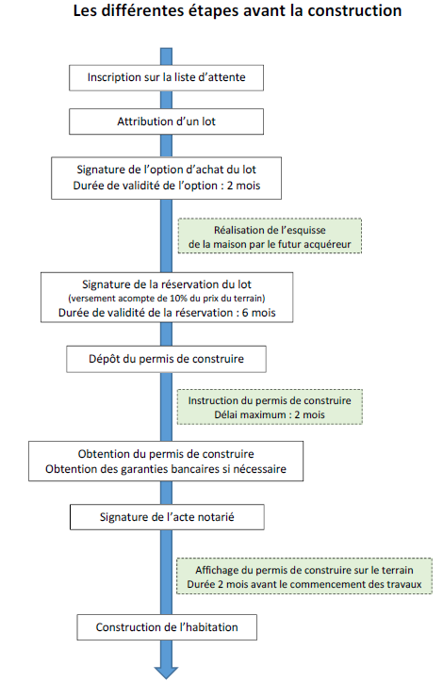

Hors frais de notaires

Pour plus de renseignements, le service Développement Communal de la Mairie de Chantonnay est à votre disposition :

* Par téléphone au **02.51.94.49.15**
* Par mail : **urbanisme@ville-chantonnay.fr**

*MAJ le 16/01/2023*

Ilôts réservés à la construction de logements collectifs